**黔南州农村产权流转交易目录**

|  |  |  |
| --- | --- | --- |
| 序号 | 类 别 | 说 明 |
| 1 | 农村土地经营权 | 包括以家庭承包方式承包的或者仍由村集体统一经营的耕地、草地、养殖水面等的经营权(不涉及所有权、承包权)。 |
| 2 | 林权 | 包括集体林地经营权，林木所有权，使用权。 |
| 3 | “四荒“使用权 | 包括农村集体所有的荒山、荒沟、荒丘、荒滩以及大规模未开发利用土地和盐渍化荒地的使用权。 |
| 4 | 农村集体经营性资产 | 包括由农村集体统一经营管理的经营性资产（不含土地）的所有权、使用权。 |
| 5 | 农业生产设施设备 | 包括农户、农民合作组织、农村集体和涉农企业等拥有的农业生产设施设备。 |
| 6 | 农业类知识产权 | 包括涉农专利、商标、版权、新品种、新技术等。 |
| 7 | 小型水利设施所有权、使用权 | 包括农户、农民合作 组织、农村集体和涉农企业等拥有的小型水利设施所有权、使用权。 |
| 8 | 水域滩涂养殖使用权 | 包括在规划范围内，依法取得的水域、滩涂水产养殖使用权。 |
| 9 | 农村集体资产股权 | 包括农村集体资产股分合作组织及其成员依法享有的股权。 |
| 10 | 农户房屋所有权、宅基地使用权 | 依法可以流转交易的农户房屋所有权和宅基地使用权。 |
| 11 | 农村工程建设项目招标、货物和服务采购、涉农项 目招商和转让等。村集体用自有资金或上级部门投入村集体的资  金项目开展招标、采购、招商和转让等。 | |
| 12 | 农村集体经营性建设用地使用权、农村生物资产、资产处置等其他依法可以流转交易的产权。 | |

备注：农村集体经营性建设用地使用权、农村宅基地使用权的流转交易，按照中央统一部署，根据农村土地制度改革进展情况确定。

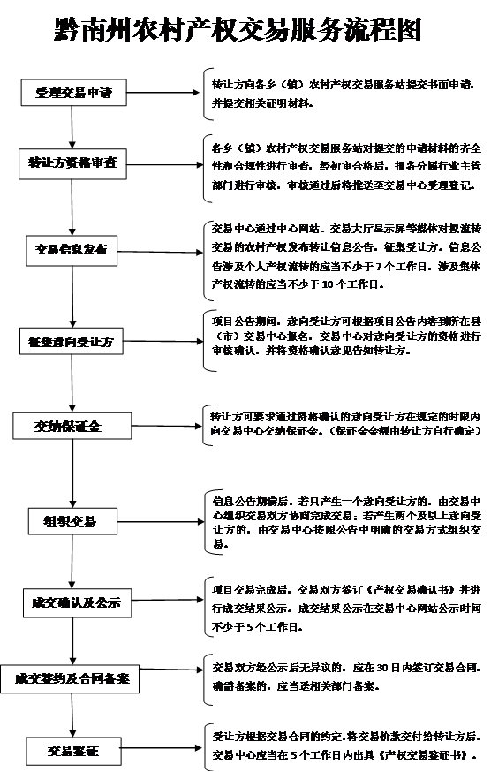

注：通过黔南州公共资源交易（州县一体）信息化平台（http://61.189.224.38:8888/TPBidder）进行操作，完成交易。